ФГБОУ ВО «Псковский государственный университет» Колледж ПсковГУ

Отделение информационных технологий

Отчет

**по лабораторной работе №2**

по учебной дисциплине

**ИНСТРУМЕНТАЛЬНЫЕ СРЕДСТВА РАЗРАБОТКИ**

**ПРОГРАММНОГО ОБЕСПЕЧЕНИЯ**

Выполнил: Матвеев В.В.

Группа: 0314-37ПО

Проверил: Луканов С. Ю.

Псков

2021

**Задание**

Проверить работоспособность программы и провести unit тест.

**Результаты**

В ходе выполнения работы, программа должна отрабатывать любое значение.

На рисунке 1 показана работоспособность программы до проведения юнит теста. Найдено множество ошибок, которые влияют на работу программы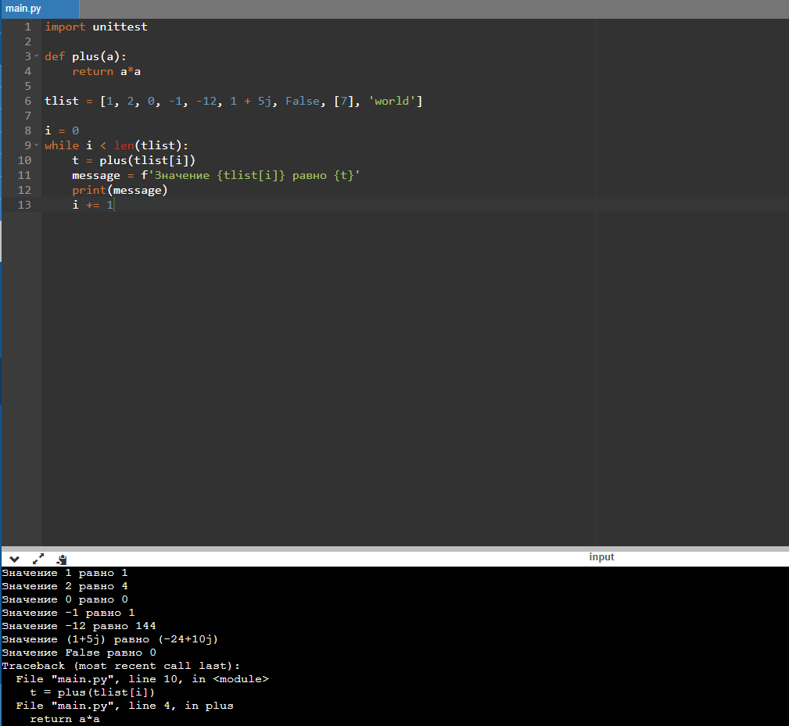

Рис. 1. Тестовые значения в начале

На рисунке 2 мы проверяет правильность выполнения известных значений

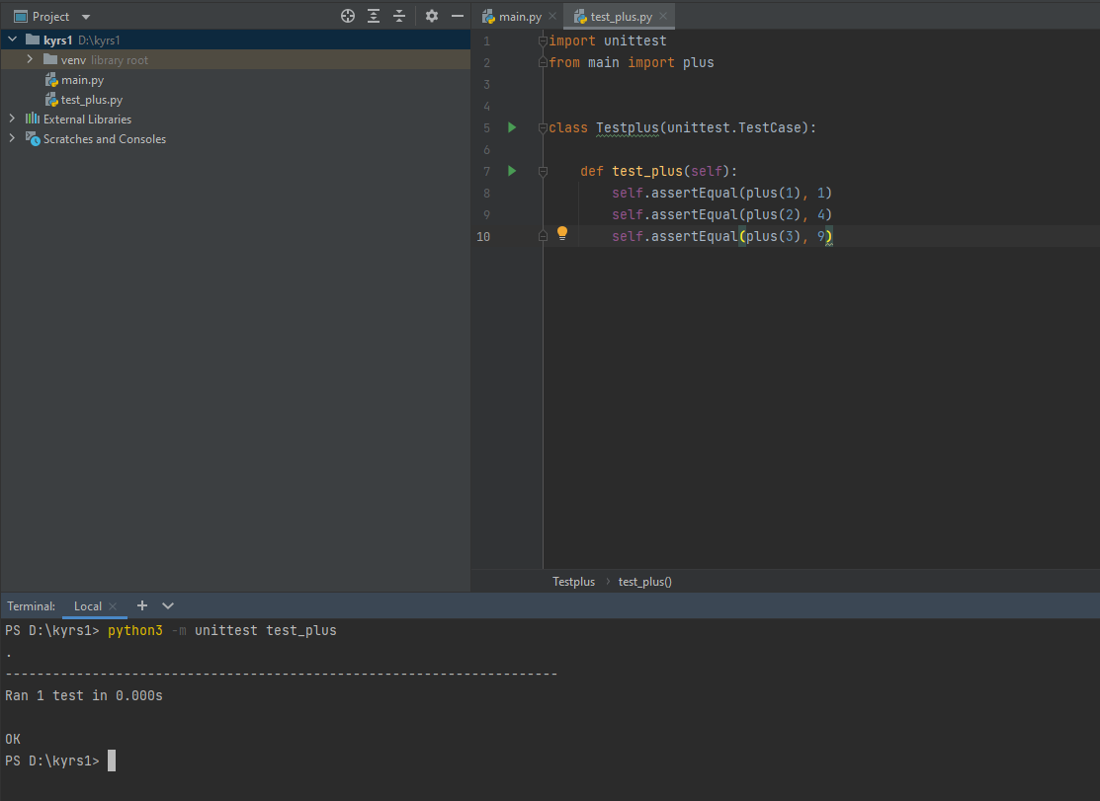

Рис. 2. Известные значения

На рисунке 3 показана ошибка не совместимости типов

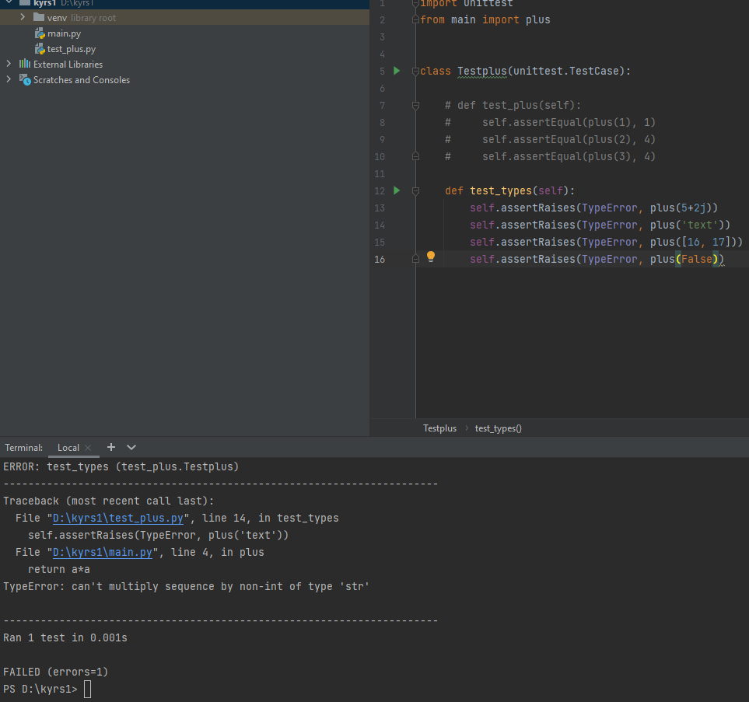

Рис. 3. Несовместимость типов

На рисунках 4-5 изображены выводы информации после добавления исключения

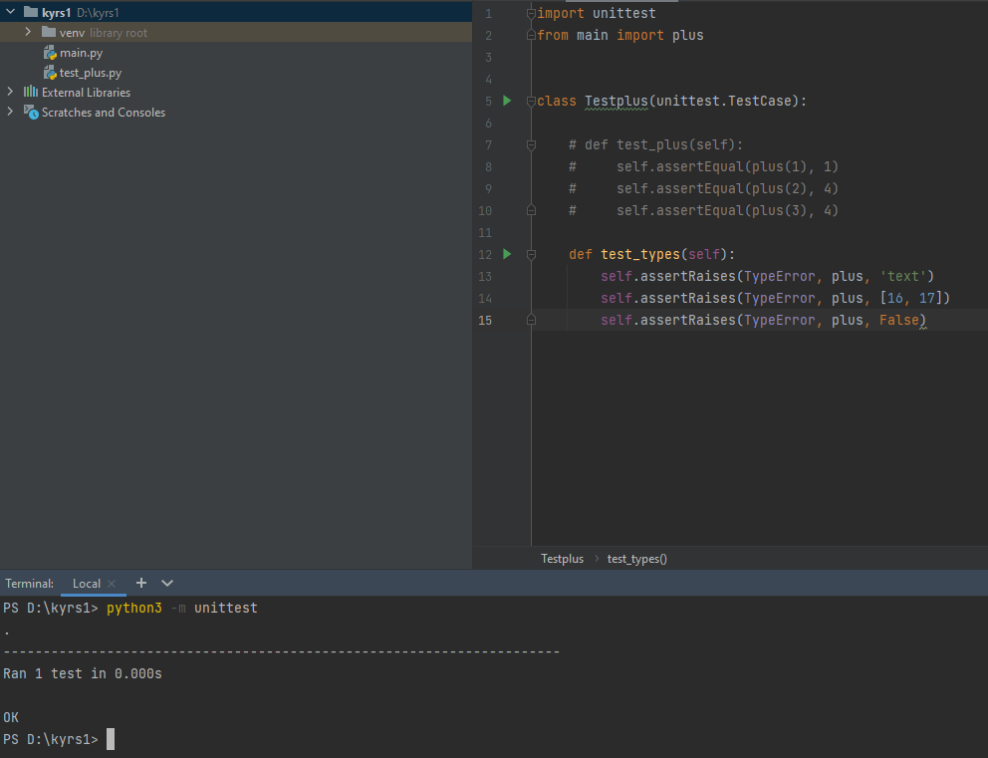

Рис. 4. Вывод

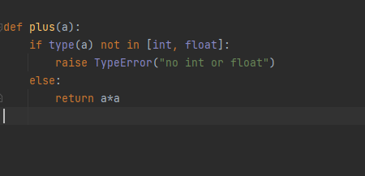

Рис. 5. Добавление исключения